教 案
上课日期 |  |  |  | 课时数 |  | 2
第8章  第2讲 | 授课名称 |  | 服务的生命周期 | 课 型 |  | 理论课
教学目标 | - 学生掌握服务的生命周期，。
教学重难点 | 服务生命周期的理解
课程思政点 | 培养学生严谨的工作态度，刻苦钻研的精神。
教法与学法 | 教学采用教师课堂讲授为主   概念性知识点：提出为什么，将抽象具体化，配合教学PPT、图例辅助讲解。   功能性知识点：提需求，并上机演示如何应用，重点内容总结运行原理。   项目实战开发：分析项目的各个功能模块，分别按照模块上机演练具体实现。
参考资料 | 《移动物联网开发》/臧艳辉  《Android移动应用基础教程》  出版社：中国铁道出版社 作者：传智播客高教产品研发部
教学过程
教学内容 |  |  |  |  | 师生互动
（一）、创设情境、激趣导入（导入新课）  1、什么是服务  Android中的四大组件我们已经学习完了3个，还差最后一个我们今天来学习。这个组件就是服务（Service），它能够长期在后台运行且不提供用户界面。即使用户切到另一应用程序，服务仍可以在后台运行。例如，使用音乐播放器播放音乐，将音乐播放器切换到后台仍然可以播放音乐。  （二）、自主、合作、探究（讲授新课）  1、服务的创建（PPT6-8）  服务的创建方式与创建Activity类似，只需要继承Service类，然后在清单文件中注册即可。创建服务的代码如下所示：  public class MyService extends Service {  public IBinder onBind(Intent arg0) {  return null;}}  由于服务是Android四大组件之一，因此需要在清单文件中注册，具体代码如下所示：  <?xml version="1.0" encoding="utf-8"?>  <manifest xmlns:android="http://schemas.android.com/apk/res/android"  package="com.example.servicetest"  android:versionCode="1"  android:versionName="1.0" >  <application  android:allowBackup="true"  android:icon="@drawable/ic_launcher" >  <!--在此注册服务信息-->  <service android:name="cn.itcast.servicetest.MyService"/>  </application>  </manifest>  至此，服务就创建成功了，需要注意的是，创建完服务之后，一定要在清单文件中注册，否则服务是不生效的。 |  |  |  |  | 引导学生用百度等搜索引擎进行查找相关信息。  认真听从老师讲解。  掌握Android服务的创建方法  学生掌握服务的生命周期
2、服务的生命周期（PPT9-10）  与其他组件不同的是，Service不能自己主动运行，需要调用相应的方法来启动。启动服务的方法有两个，分别是Context.startService()和Context.bindService()。使用不同的方法启动服务，服务的生命周期也会不同，接下来介绍下服务的生命周期。  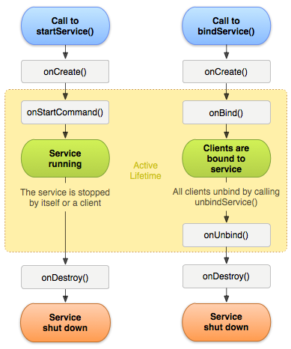  老师针对图中生命周期中的方法进行详细的解释说明。  3. Service在清单文件中的声明  前面说过Service分为启动状态和绑定状态两种，但无论哪种具体的Service启动类型，都是通过继承Service基类自定义而来，也都需要在AndroidManifest.xml中声明，那么在分析这两种状态之前，我们先来了解一下Service在AndroidManifest.xml中的声明语法，其格式如下：  <service android:enabled=["true" | "false"]  android:exported=["true" | "false"]  android:icon="drawable resource"  android:isolatedProcess=["true" | "false"]  android:label="string resource" |  |  |  |  | 学生熟练掌握生命周期方法  学生讨论与Activity相比，服务的生命周期方法有什么不同
android:name="string"  android:permission="string"  android:process="string" >  </service>  (三）课堂热身（课堂总结及课堂练习）  阶段小结  重点： 掌握服务的生命周期。  答疑：教师询问学生对于知识点还有什么不理解的地方。针对学生不理解的知识点给与解释。  巩固练习  巩固本课时知识点  （四）拓展延伸  启动服务使用startService(Intent intent)方法，仅需要传递一个Intent对象即可，在Intent对象中指定需要启动的服务。而使用startService()方法启动的服务，在服务的外部，必须使用stopService()方法停止，在服务的内部可以调用stopSelf()方法停止当前服务。如果使用startService()或者stopSelf()方法请求停止服务，系统会就会尽快销毁这个服务。值得注意的是对于启动服务，一旦启动将与访问它的组件无任何关联，即使访问它的组件被销毁了，这个服务也一直运行下去，直到手动调用停止服务才被销毁，至于onBind方法，只有在绑定服务时才会起作用，在启动状态下，无需关注此方法  作业布置  1. Android中服务如何创建  2. 写出服务的生命周期方法  （五）预习：  8-3 服务启动  （六）板书：  服务  - Service 服务的创建  - 服务的生命周期  - Service在清单文件中的声明 |  |  |  |  | 学生归纳、总结分组讨论本节课内容。  完成课堂练习。  学生认真记录教师布置的作业。
课后反思

